**LENGUAJE Y COMUNICACIÓN**

1.- Cada uno recibió un cuento (entregado la semana pasada) y las actividades serán las siguientes.

a) Lectura oral del niño/a, donde usted escuche su pronunciación.

2.- Luego en una hoja o en su cuaderno que escriba:

a) El nombre del cuento leído

b) Nombre del autor

c) Nombre de los personajes

d) Que escriba 8 líneas del cuento leído, respetando mayúsculas, puntos, comas, etc.

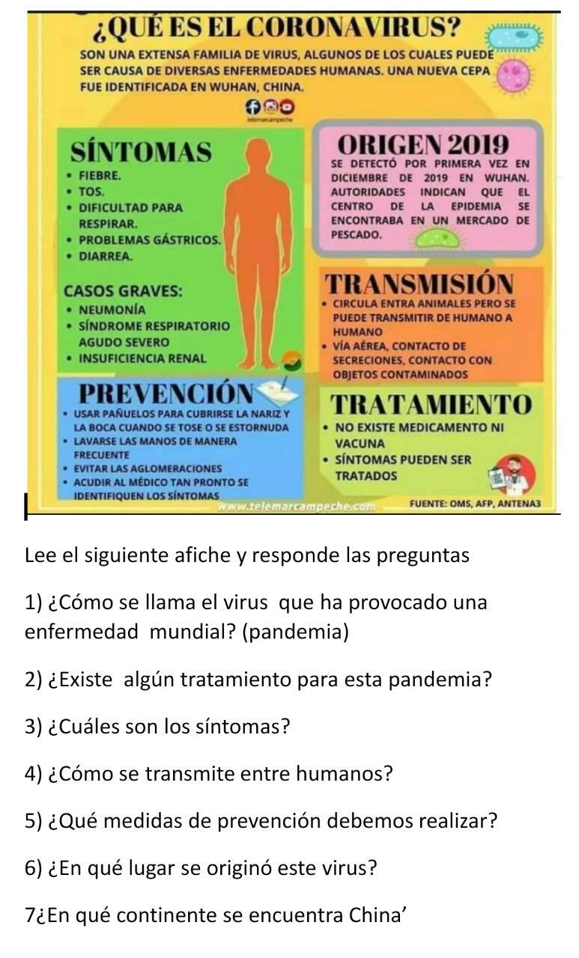

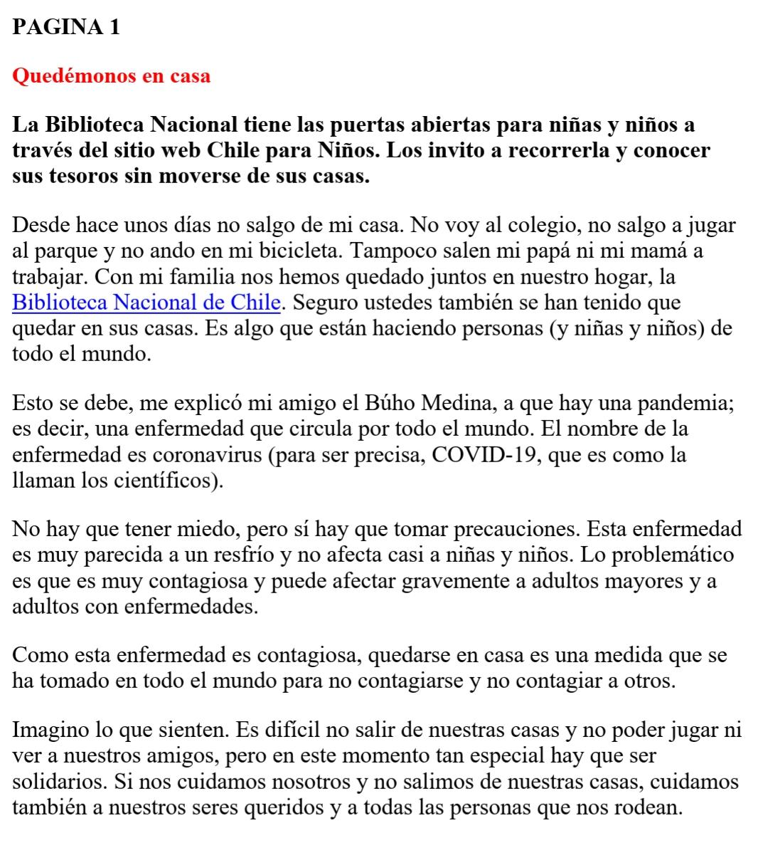

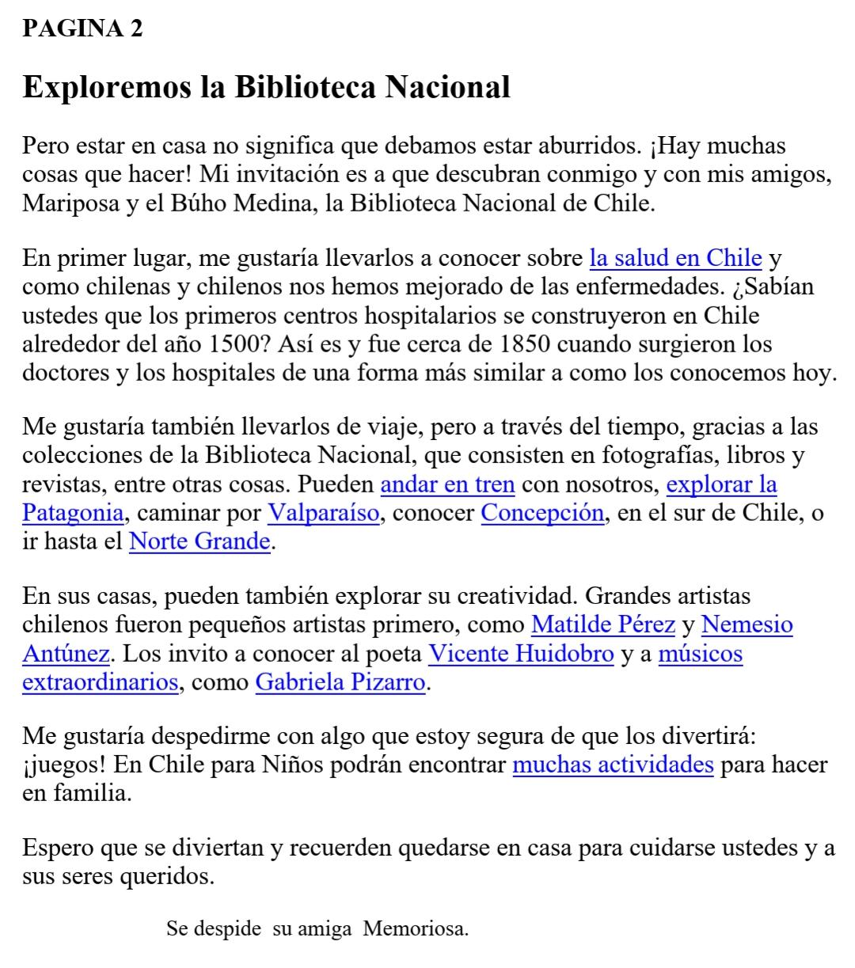

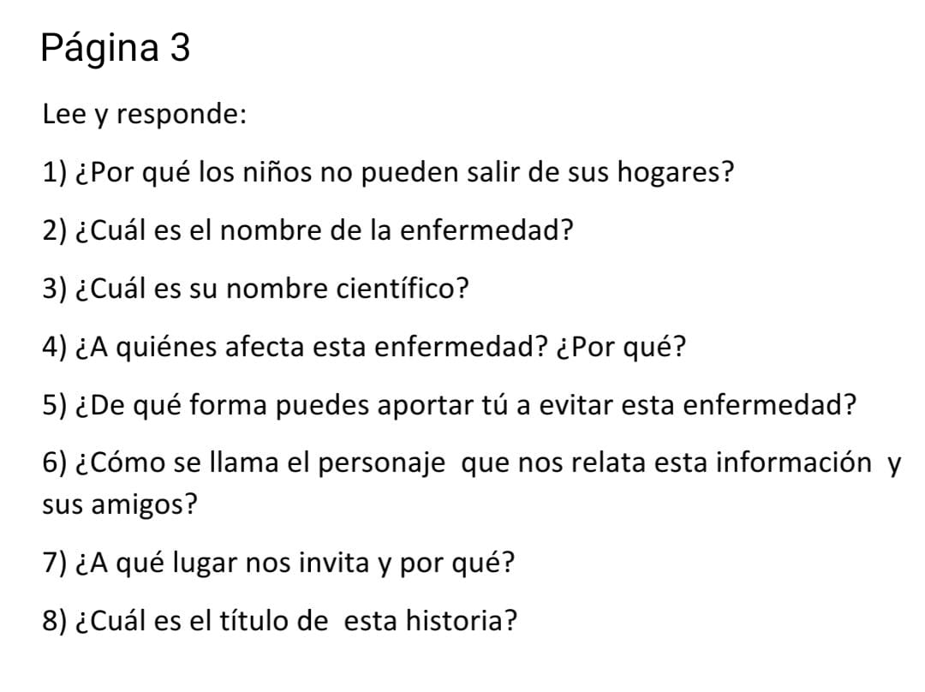

**CIENCAS NATURALES**

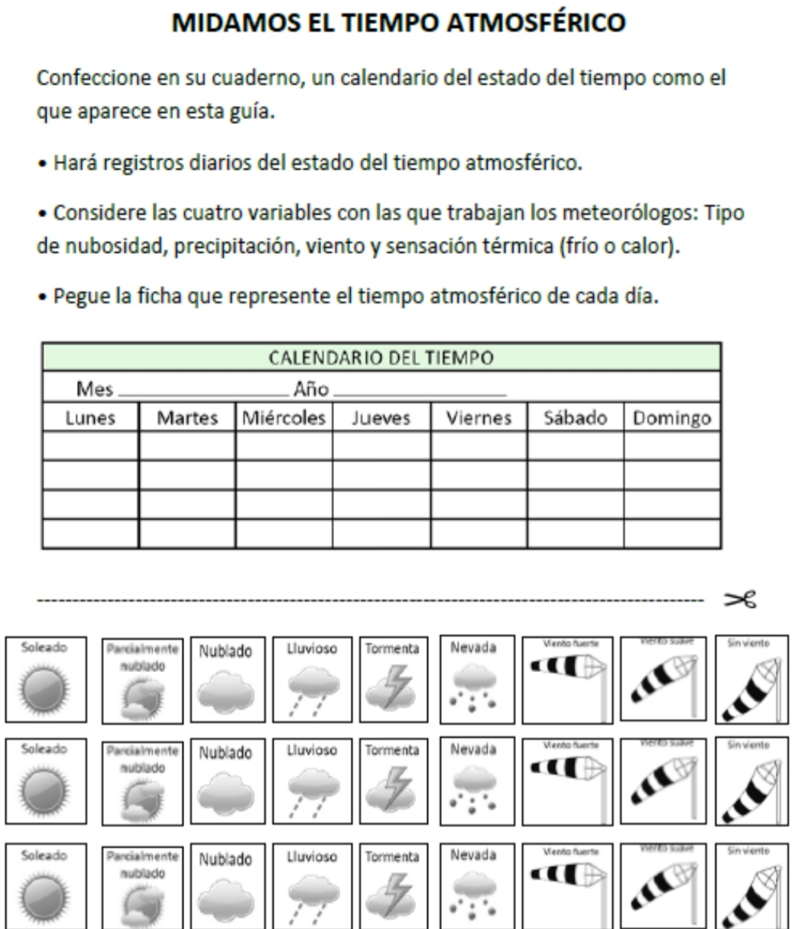

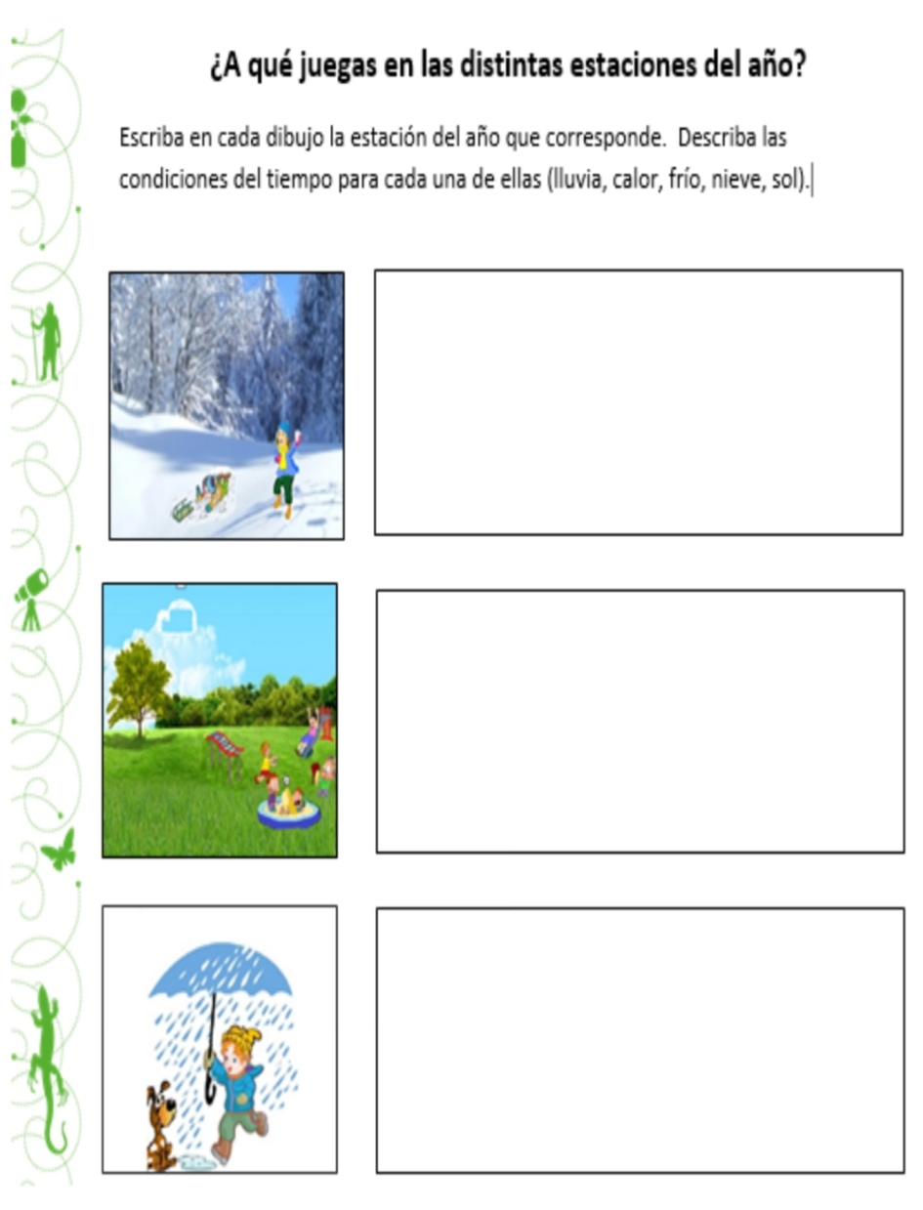

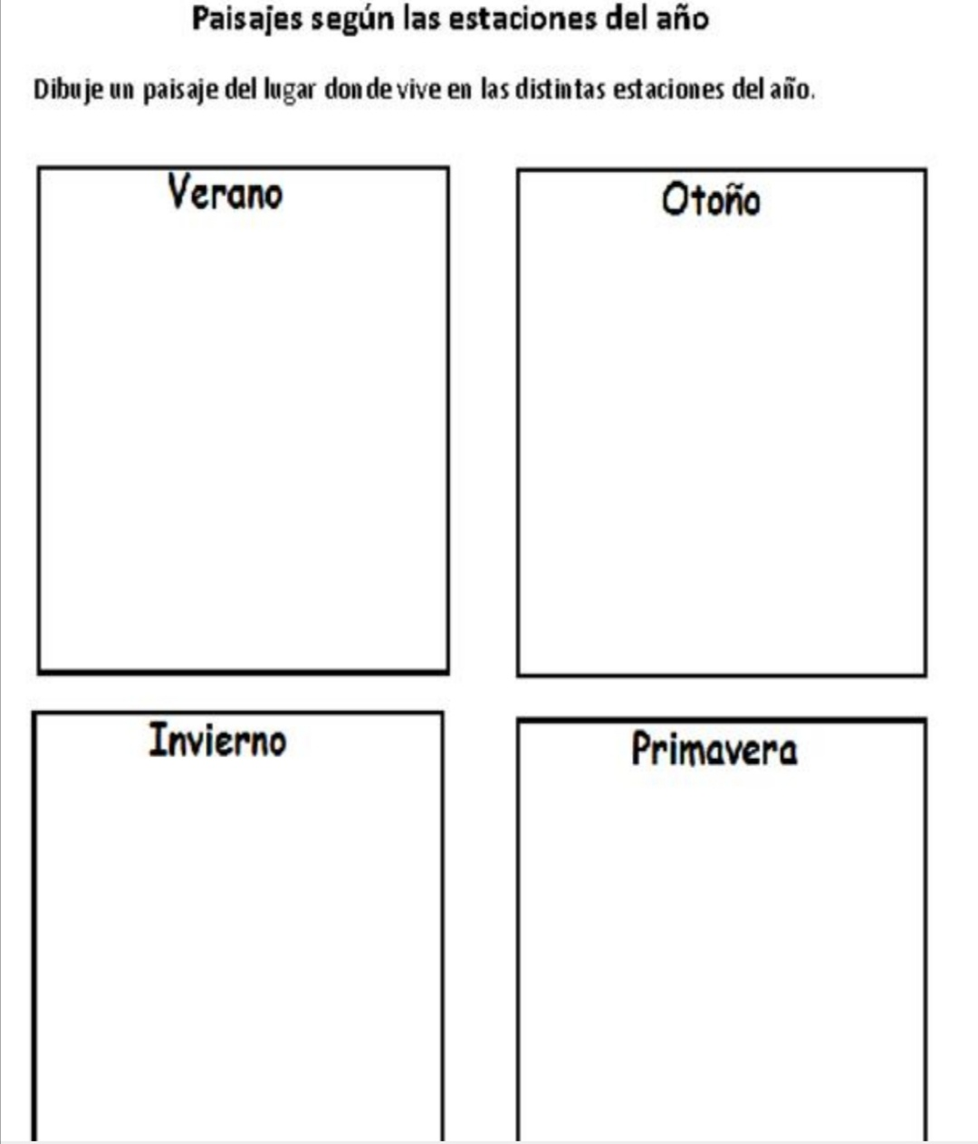

**MATEMATICAS**

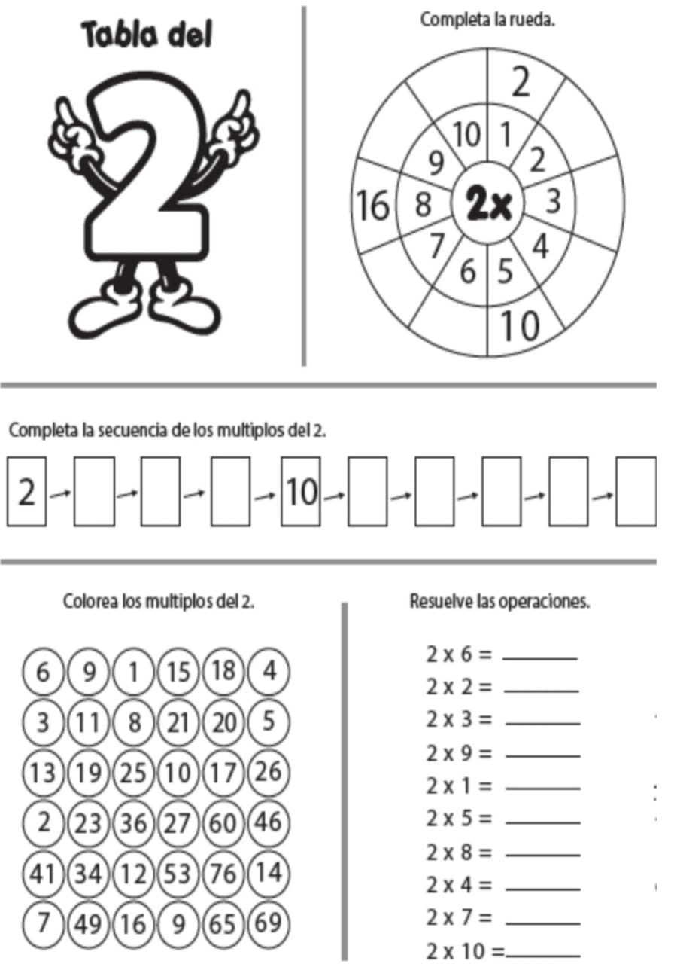

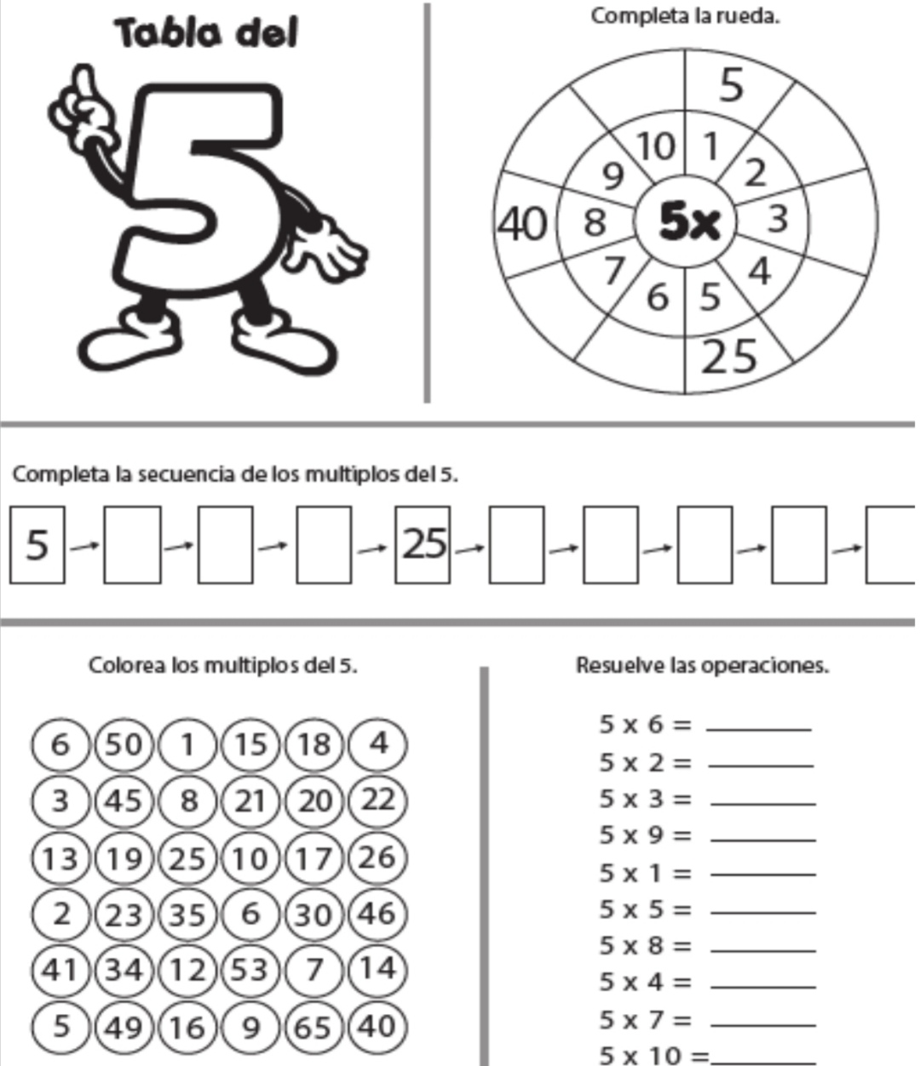

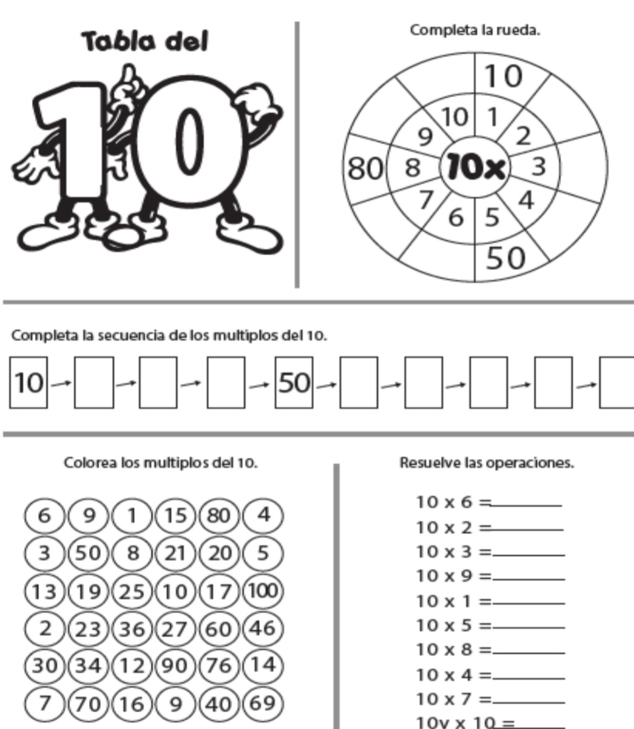

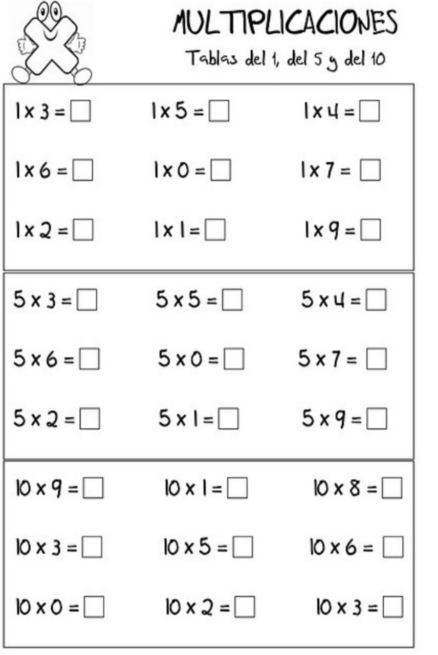

**HISTORIA**

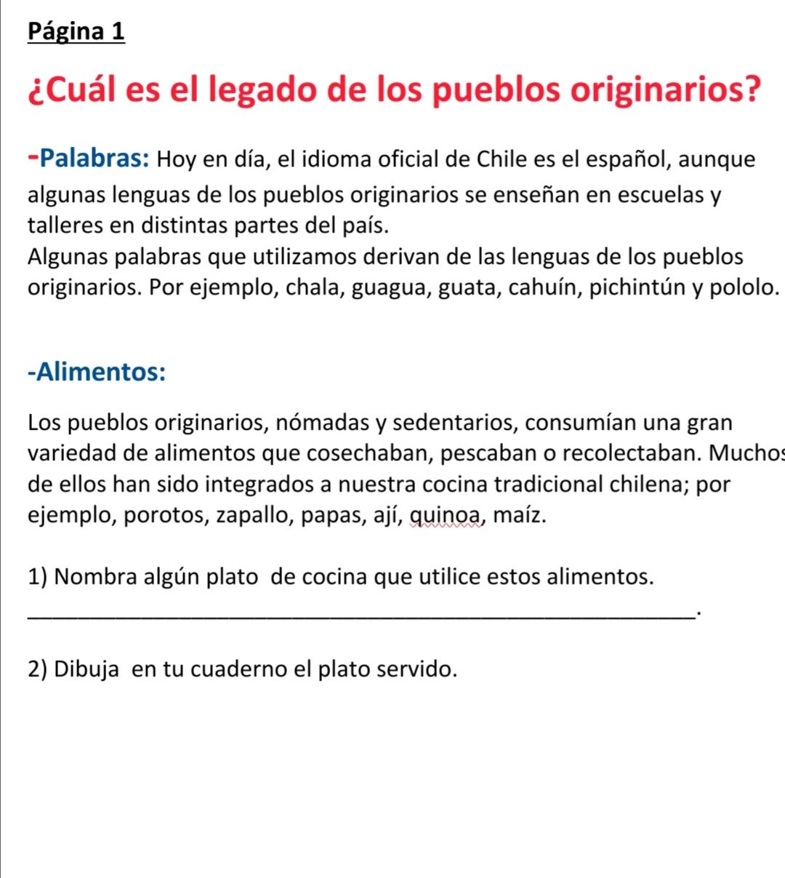

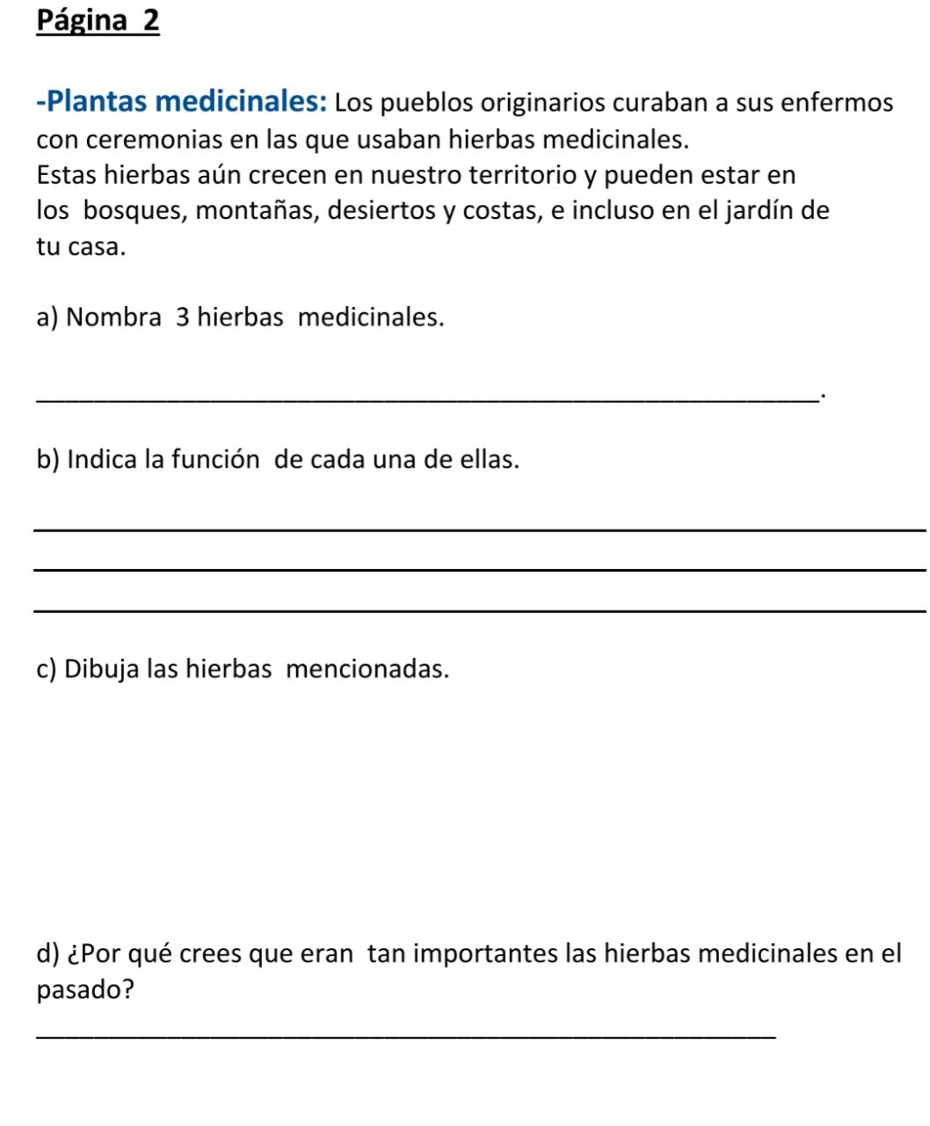

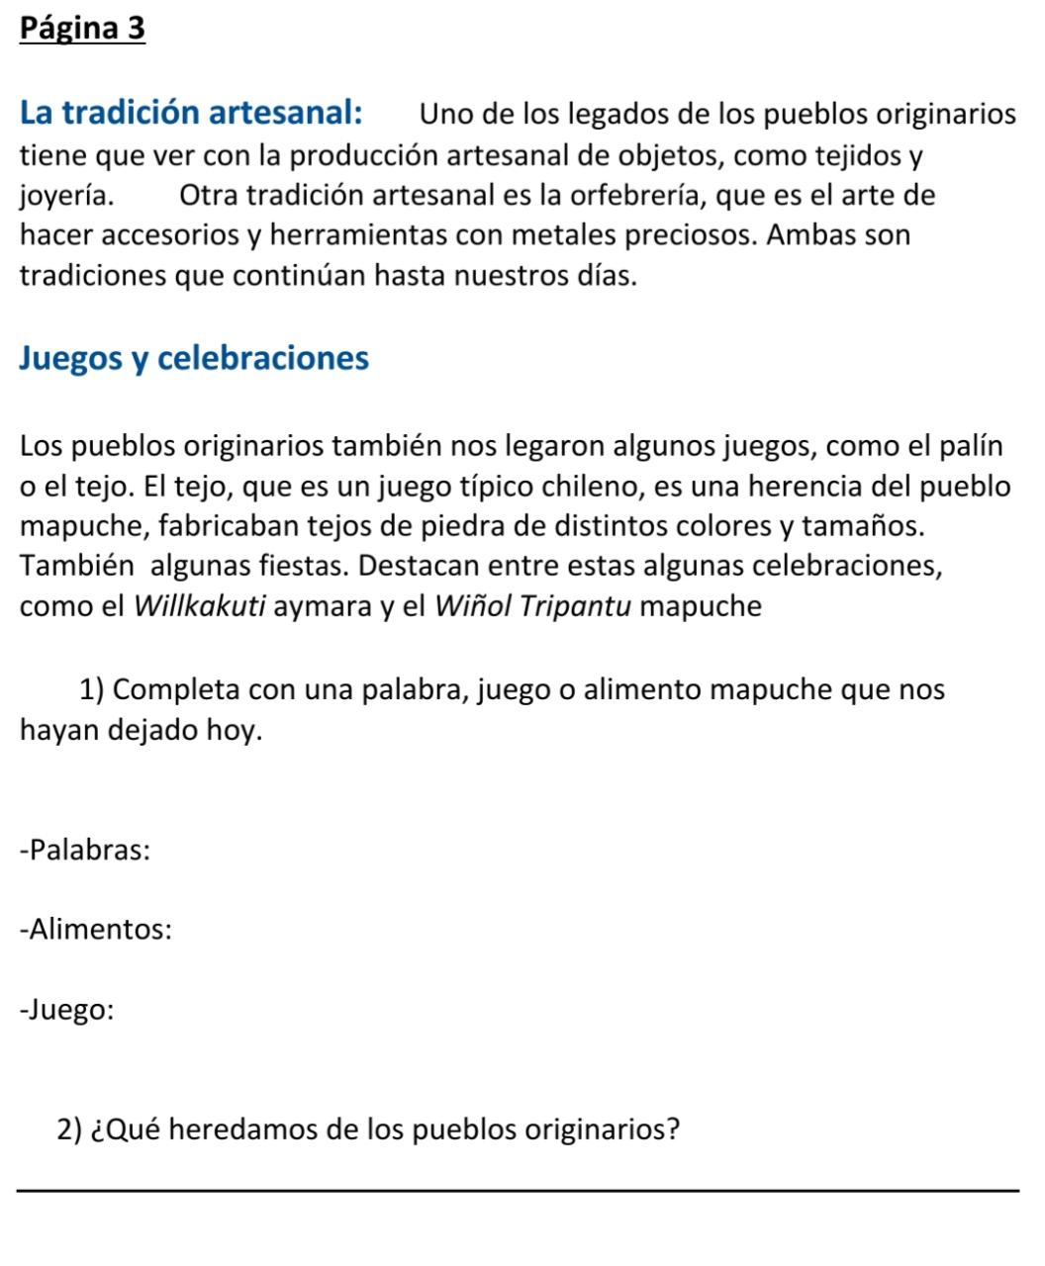

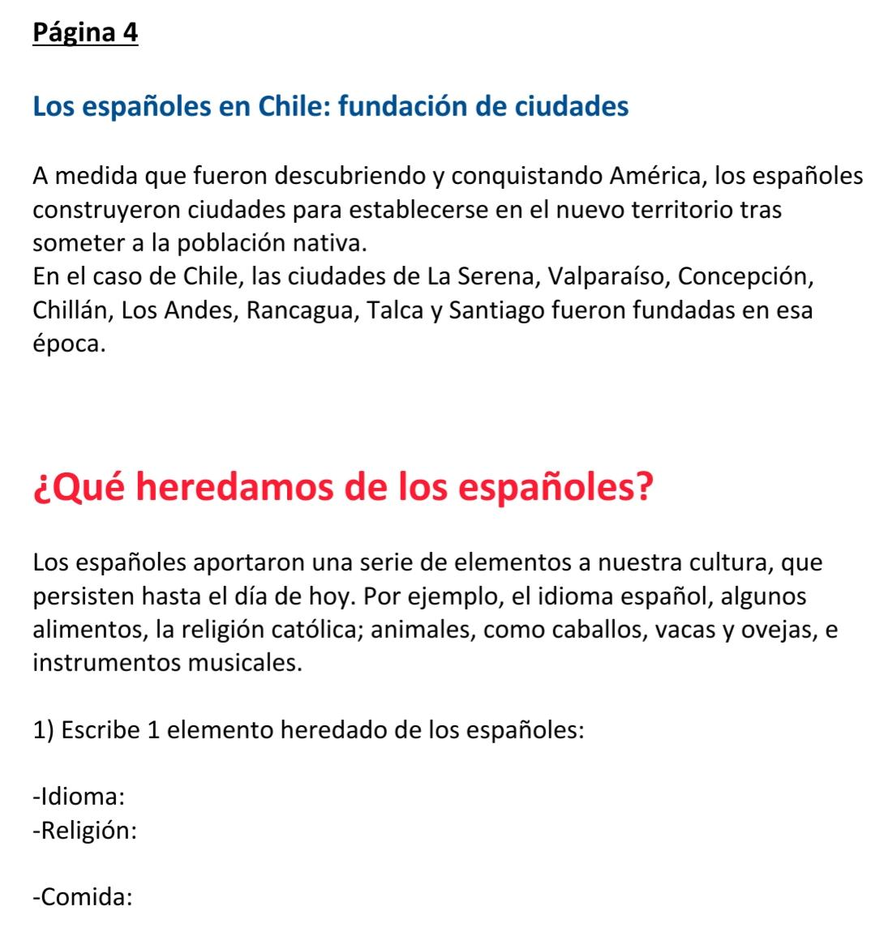

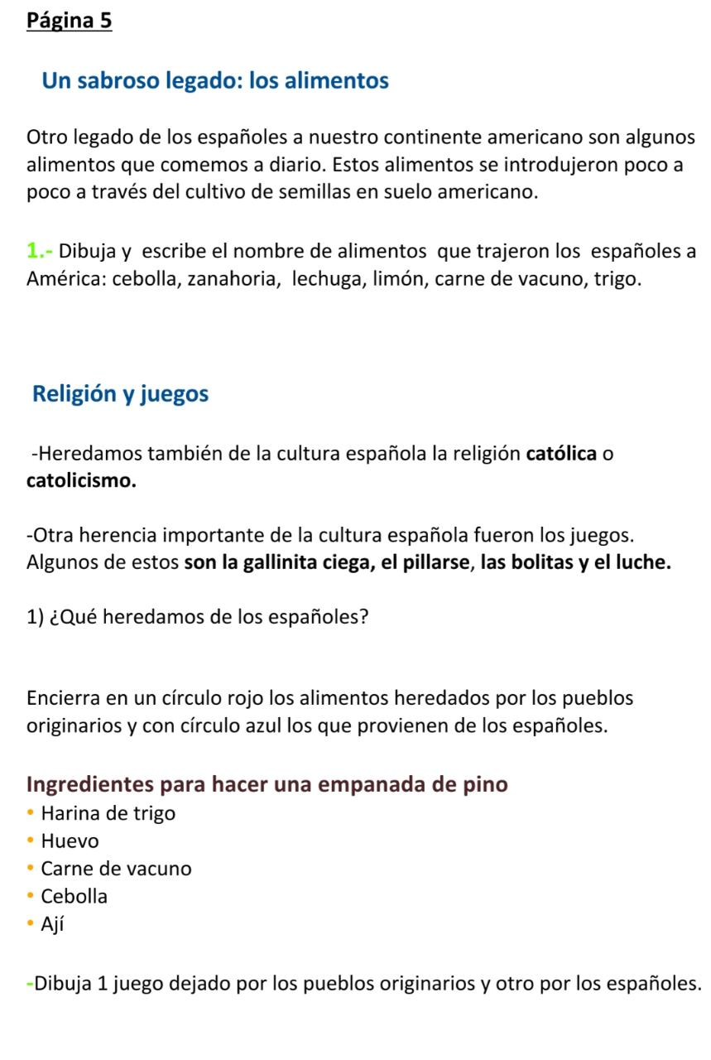

**INGLES**

-SE ENVIARON VIDEOS.